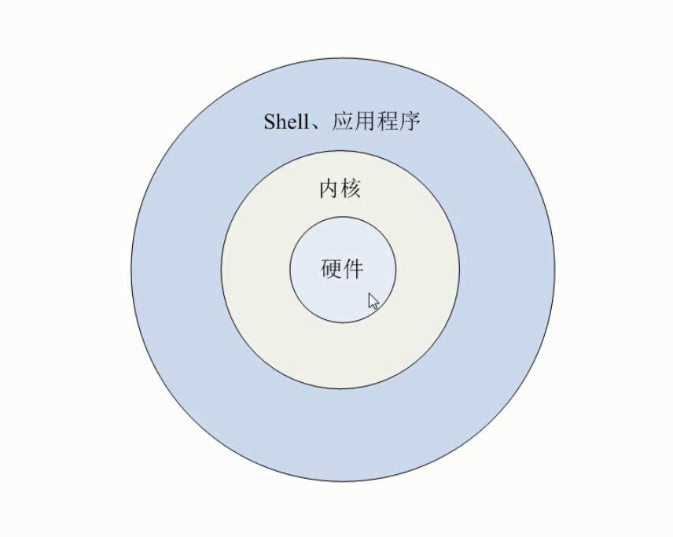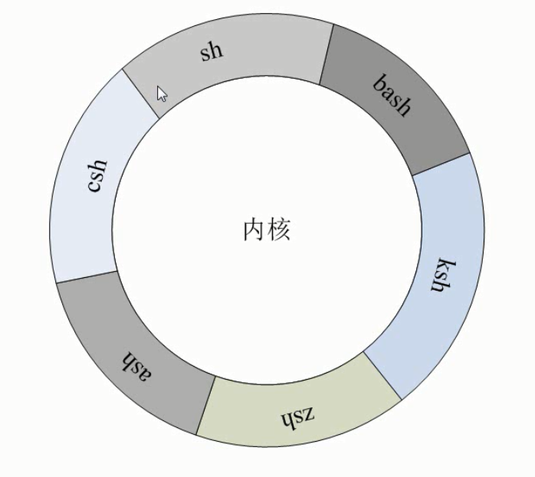

Shell命令是内核的一层外壳，通过输入指令来完成内核的系统调用。